实验三 线性控制系统的频域响应分析
姓名：李俊明 学号：2300810617

一、实验目的
本次实验主要熟悉MATLAB系统中有关频域分析的命令，包括bode、margin、nyquist和rlocus等函数的使用方法；掌握线性系统频率响应分析的一般方法，包括Bode图绘制、稳定裕度计算、Nyquist曲线绘制和根轨迹分析。通过实验加深对控制系统频域特性的理解。

二、实验环境
实验软件：MATLAB R2024b。
实验工具箱：Control System Toolbox。
实验内容：Bode图绘制、稳定裕度计算、Nyquist图绘制、根轨迹分析、频率响应与稳定性判断。

三、实验内容
1. 使用bode命令绘制开环系统的Bode图，分析系统的频率响应特性。
2. 使用margin命令计算系统的幅值裕度和相角裕度，判断系统稳定性。
3. 使用nyquist命令绘制系统的Nyquist图，分析系统的稳定性。
4. 使用rlocus命令绘制系统的根轨迹，分析增益变化对系统稳定性的影响。
5. 通过改变开环增益，观察闭环系统阶跃响应的变化规律。
6. 综合运用频域分析方法，判断闭环系统的稳定性。

四、实验结果
以下结果由MATLAB批处理实际运行得到。命令行类结果采用MATLAB命令窗口风格渲染，曲线图由MATLAB直接保存。
练习 3-1：Bode图绘制  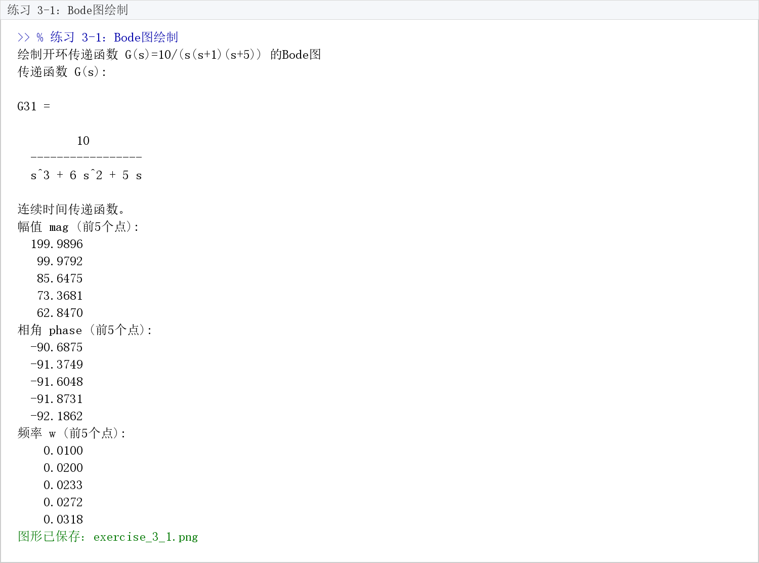 | 练习 3-1：Bode图  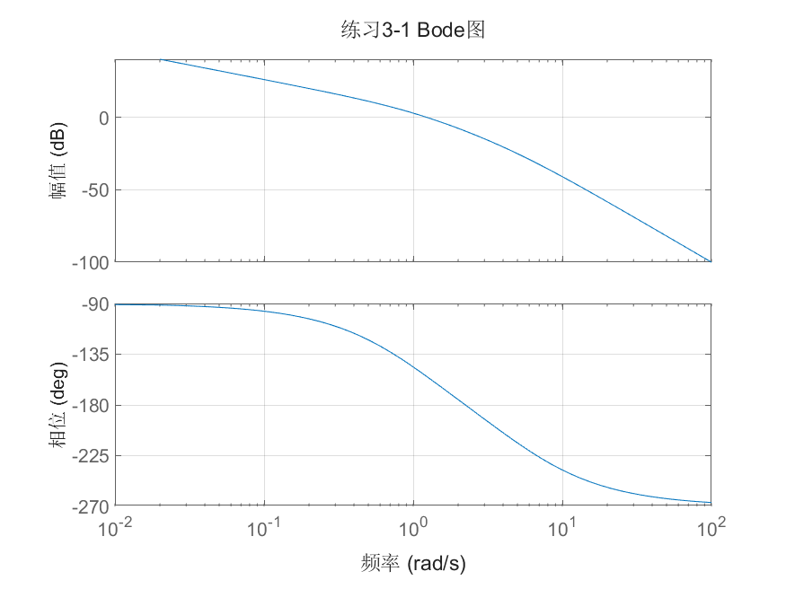
练习 3-2：稳定裕度计算  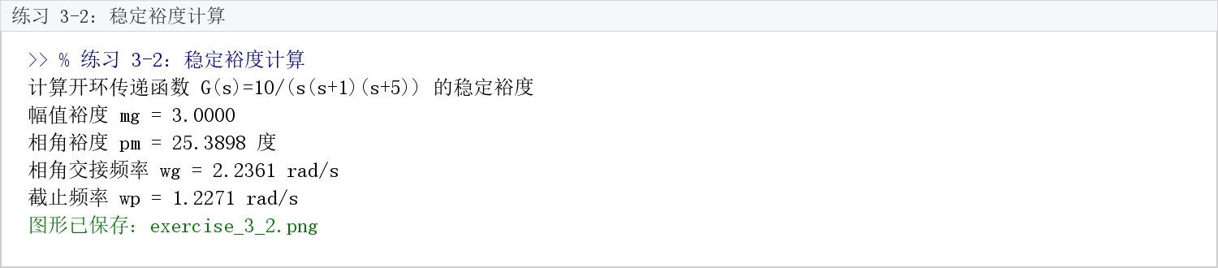 | 练习 3-2：稳定裕度Bode图  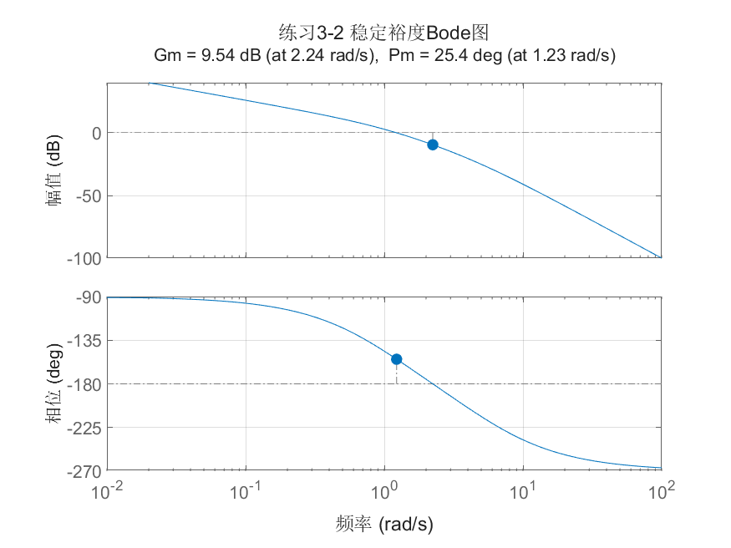

练习 3-3：Nyquist图绘制  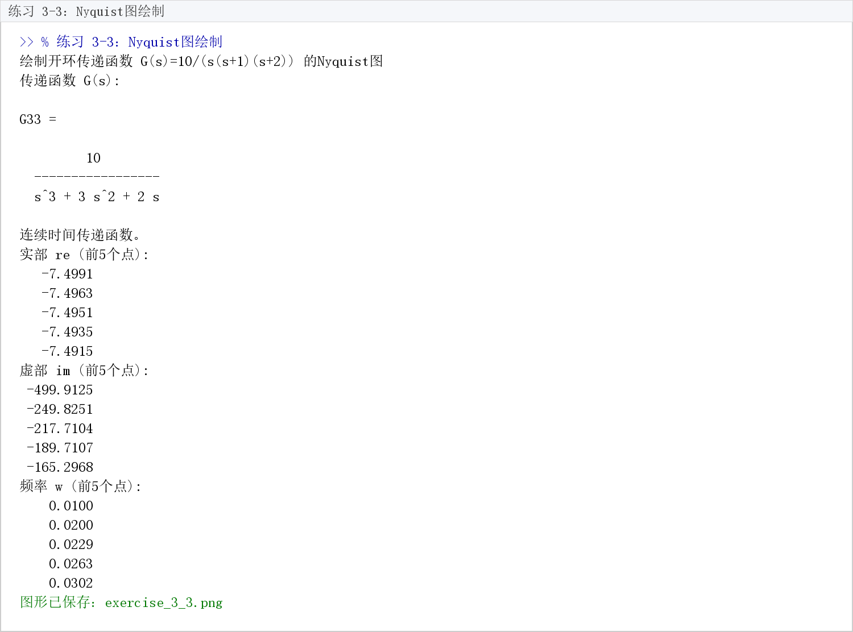 | 练习 3-3：Nyquist图  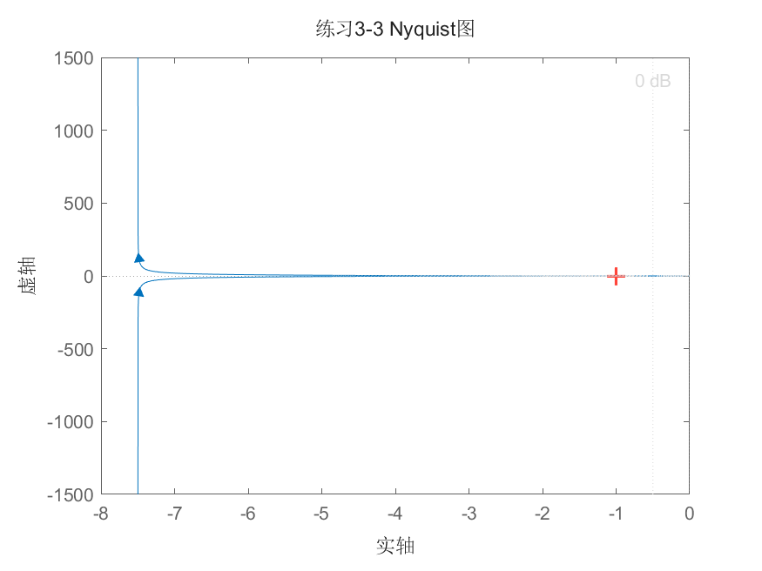
练习 3-4：根轨迹绘制  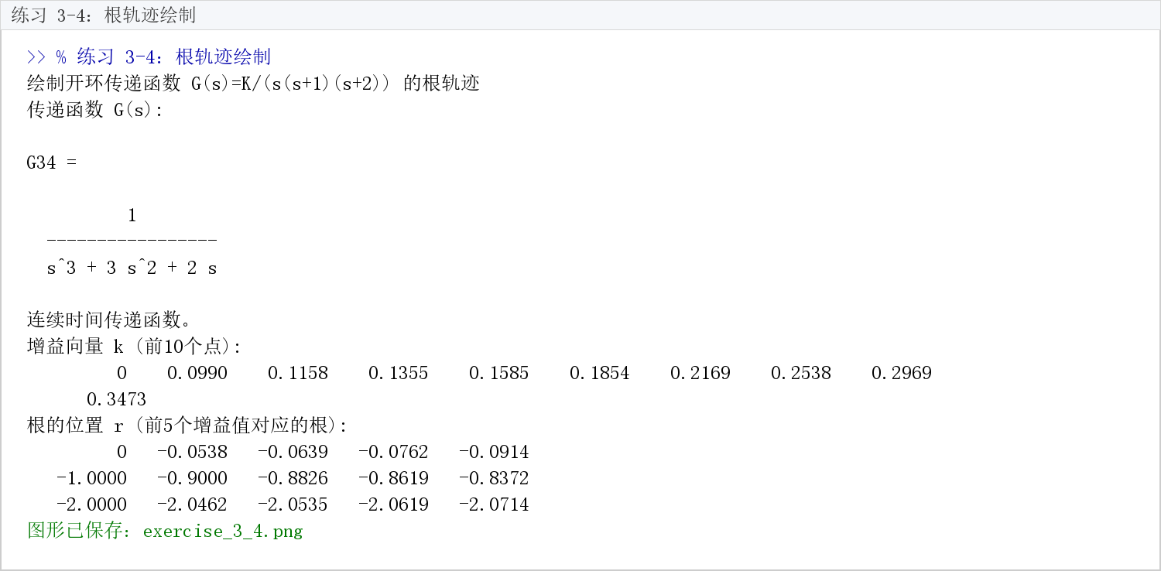 | 练习 3-4：根轨迹  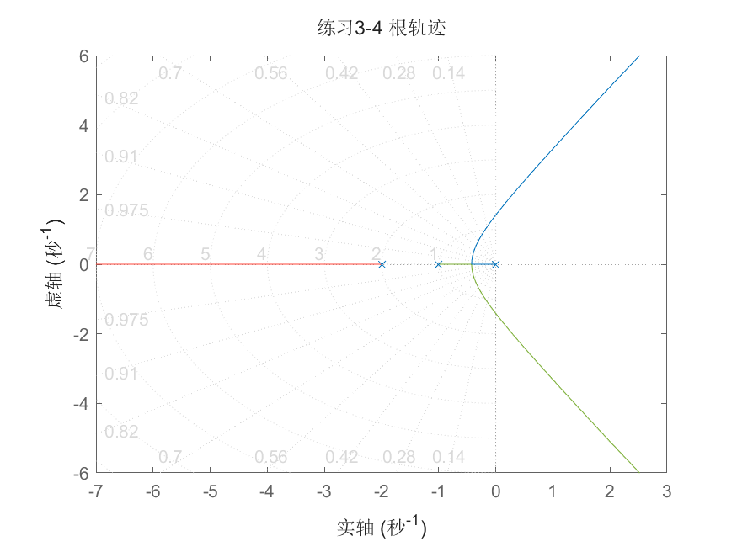

练习 3-5：不同增益下的阶跃响应  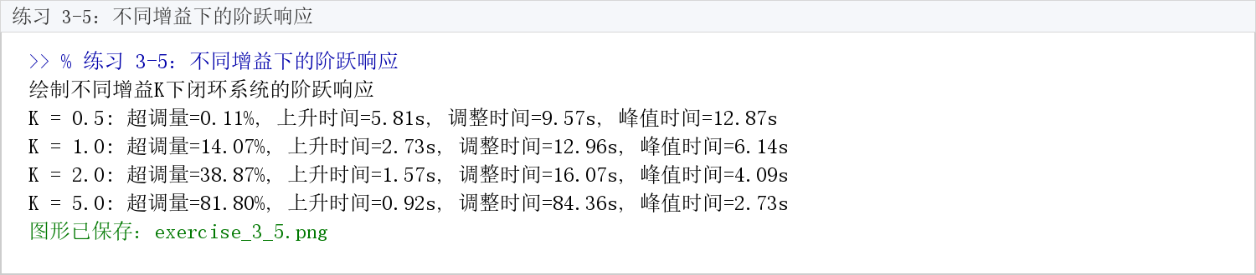 | 练习 3-5：不同增益下的阶跃响应  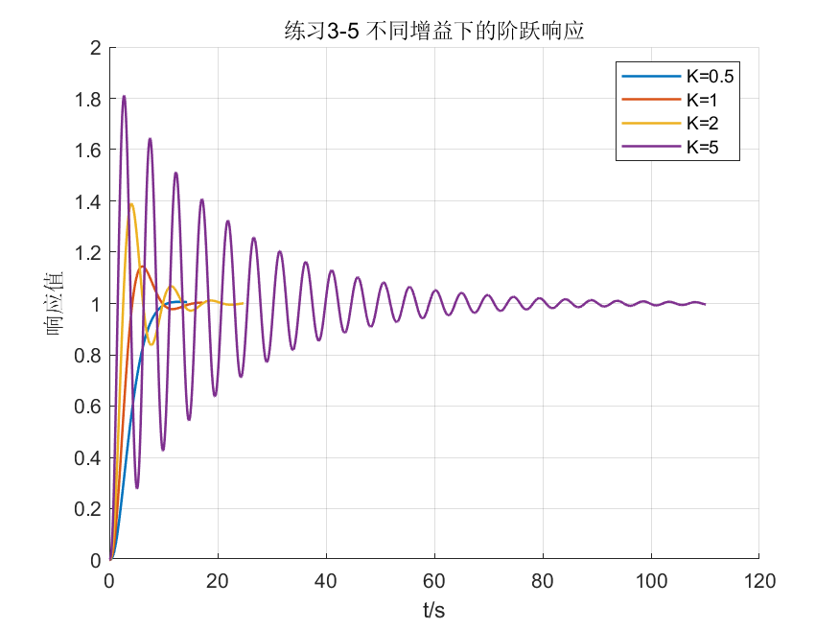
练习 3-6：频率响应数据表  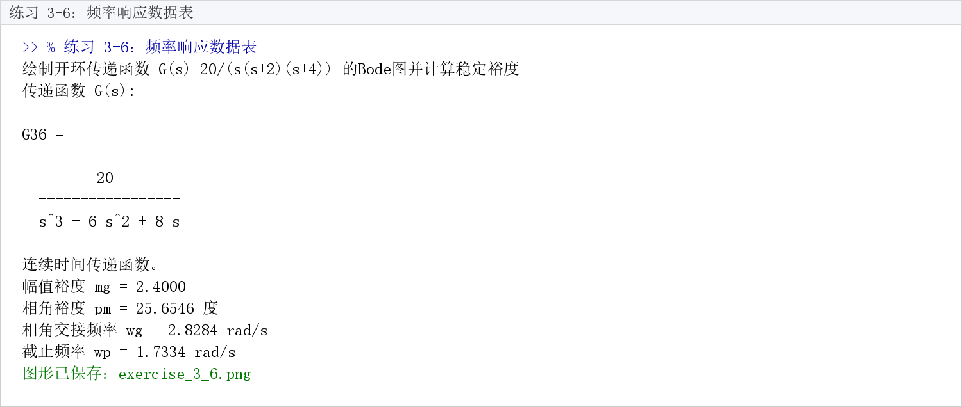 | 练习 3-6：稳定裕度Bode图  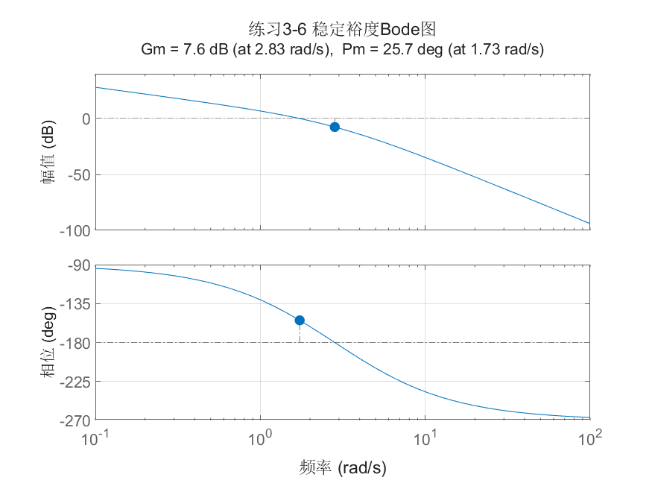

练习 3-7：Nyquist图与稳定性判断  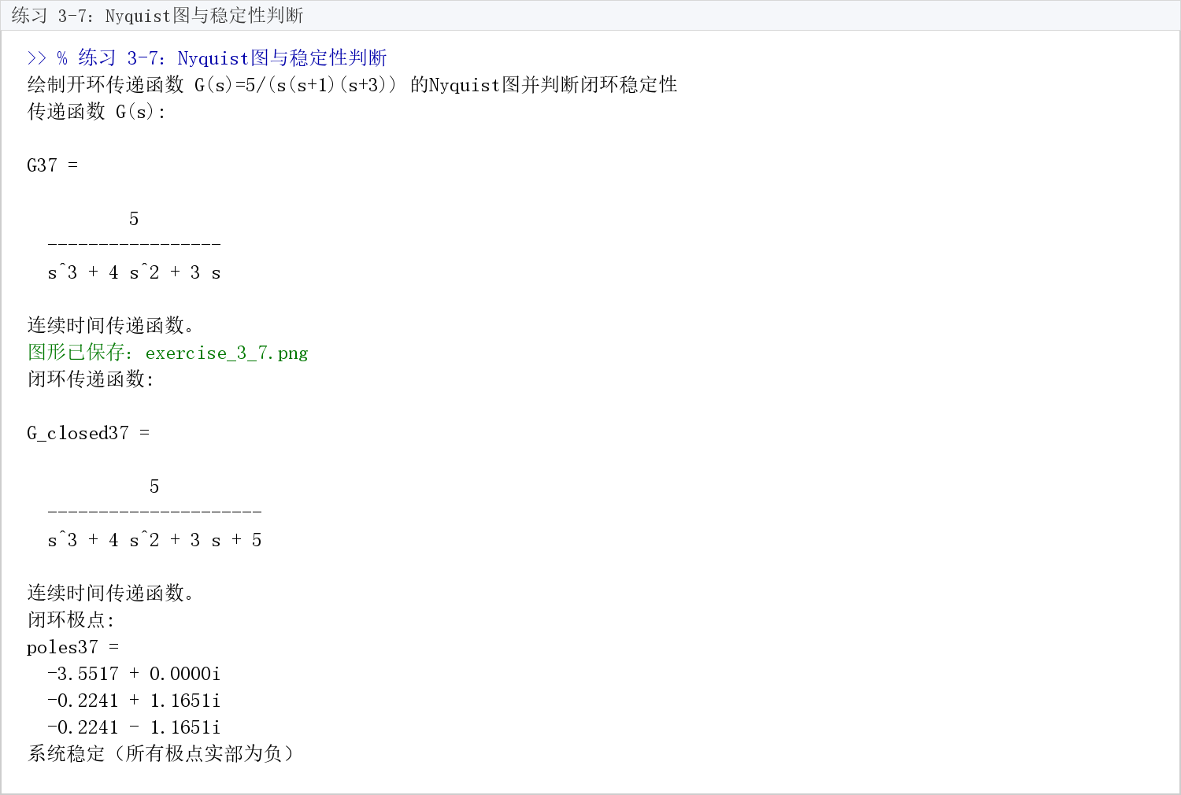 | 练习 3-7：Nyquist图  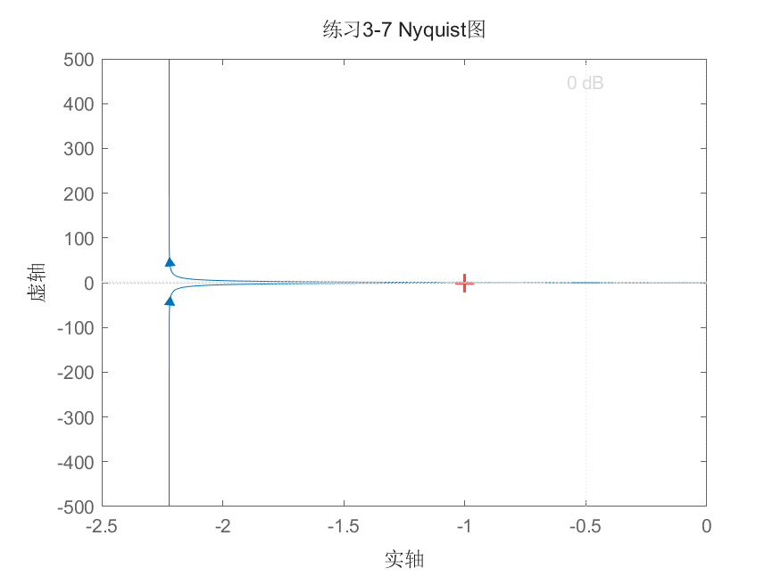
练习 3-8：多系统根轨迹对比  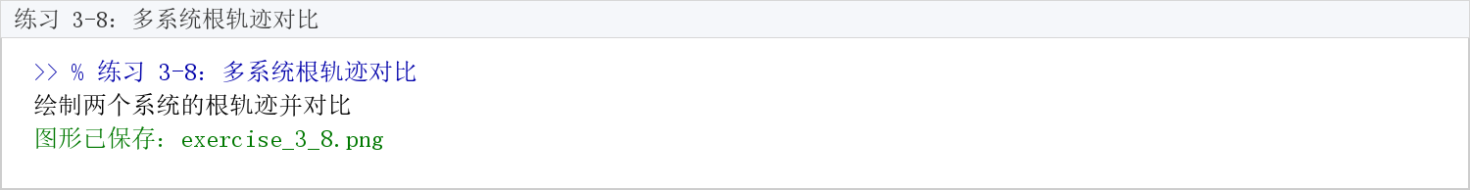 | 练习 3-8：根轨迹对比  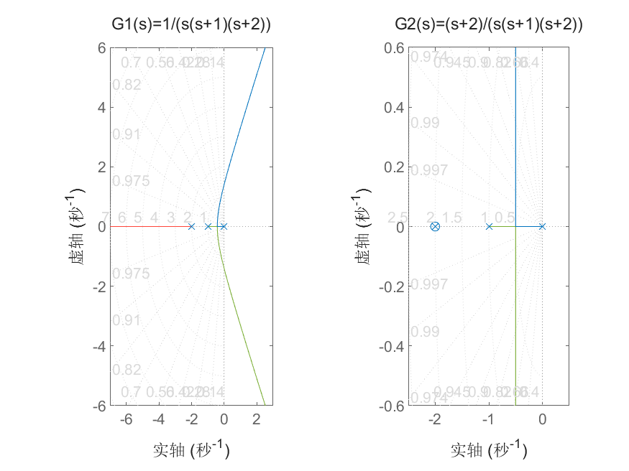

五、实验结果与分析
从实验结果可以看出，bode命令能够方便地绘制系统的Bode图，显示幅频特性和相频特性。margin命令可以快速计算系统的幅值裕度和相角裕度，为判断系统稳定性提供定量依据。
Nyquist图通过绘制系统频率特性的极坐标图，可以直观地判断闭环系统的稳定性。根据Nyquist稳定性判据，当Nyquist曲线不包围(-1,j0)点时，闭环系统稳定。
根轨迹分析表明，随着开环增益的增大，闭环极点会从开环极点出发沿根轨迹移动。当增益超过临界值时，极点进入右半平面，系统变得不稳定。实验中不同增益下的阶跃响应验证了这一结论：增益越大，超调量越大，系统稳定性越差。

六、实验总结
通过本次实验，我熟悉了MATLAB在控制系统频域分析中的基本用法，掌握了bode、margin、nyquist和rlocus等常用命令。实验说明MATLAB能够有效简化频域分析过程，并能通过图形方式直观展示系统的频率特性。本次实验为后续控制系统校正设计打下了基础。

